Acompanhamento dA aprendizagem

Avaliação

Nome: ___________________________________________________________________
Turma: ______________________________ Data: _______________________________

1. Complete as lacunas com o nome das áreas indicadas.

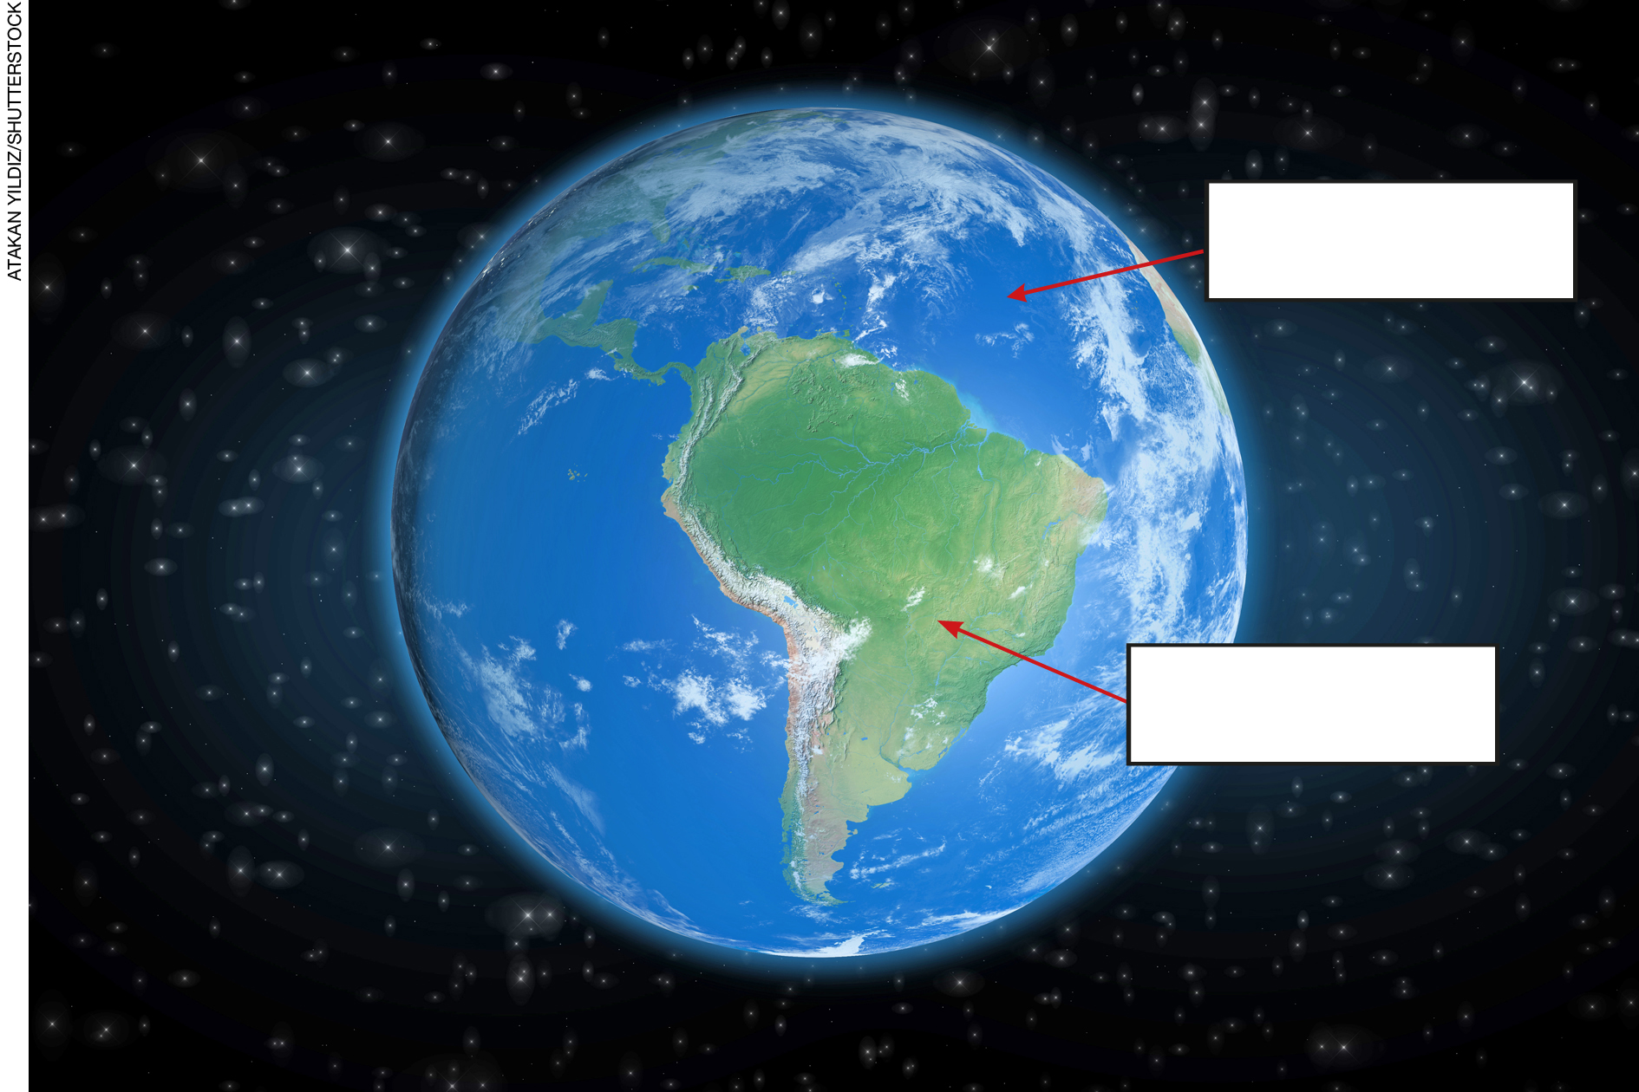
Os elementos da imagem não estão em proporção. Cores-fantasia.

2. Qual é o nome das linhas traçadas nos globos terrestres e nos mapas para facilitar a localização?
_______________________________________________________________
________________________________________________________________

3. Complete as frases com as palavras do quadro.

satélites artificiais espaço oceanos

Os _________________________ são equipamentos produzidos pelos seres humanos
e são lançados no ______________________. As imagens obtidas por esses
equipamentos permitem a observação das diferentes áreas do planeta, como os
continentes e os ___________________.

4. O planeta Terra pode ser representado de várias formas. Qual delas está apresentada na imagem a seguir?

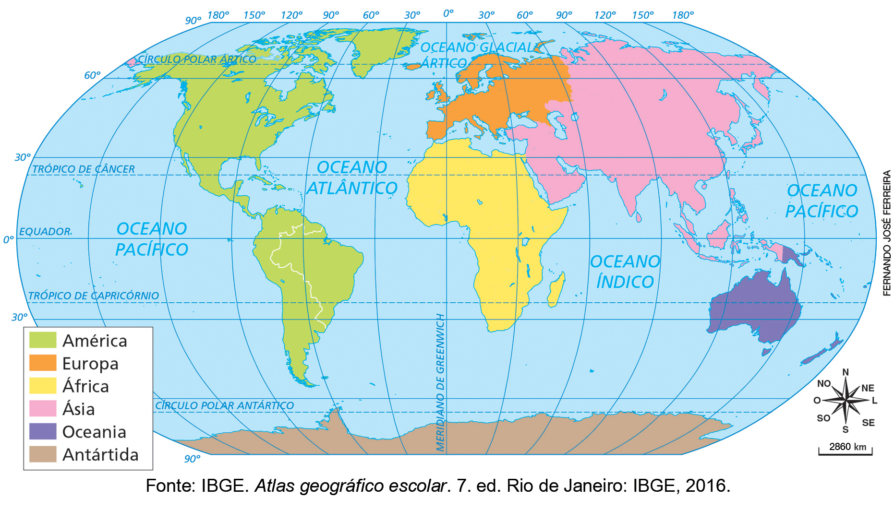

a) Imagem de satélite.
b) Fotografia aérea.
c) Planisfério.
d) Globo terrestre.

5. Complete a cruzadinha com os tipos de representação da Terra.
a) Representação do planeta Terra que mais se aproxima do real.
b) Equipamento construído pelo ser humano que envia imagens da Terra do espaço.
c) Fotografias tiradas do planeta Terra de um avião ou drone.
d) Representa os continentes, oceanos e linhas imaginárias da Terra.

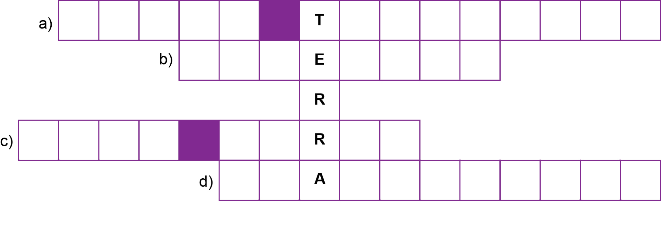

6. Em qual das representações é possível observar as nuvens na atmosfera?
a) | 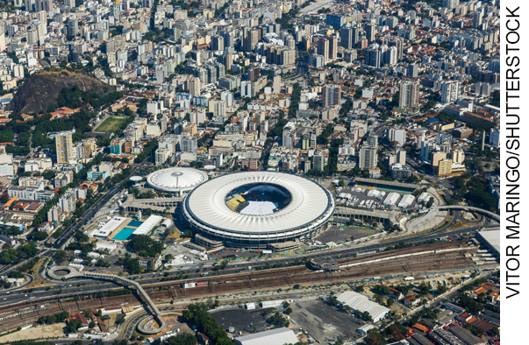 | c) | 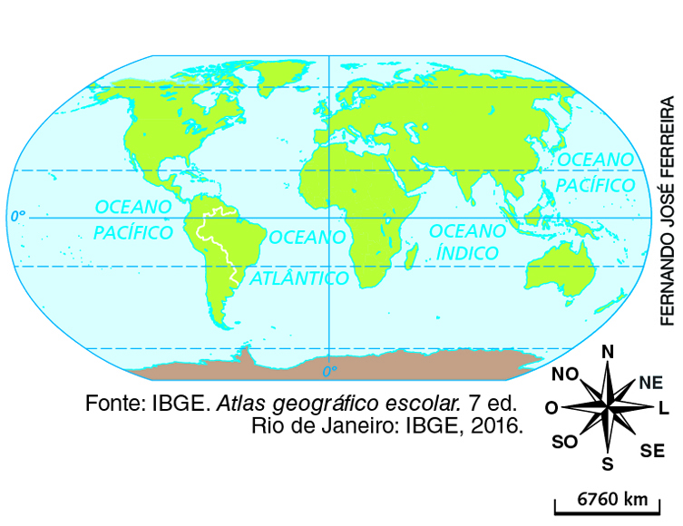
b) | 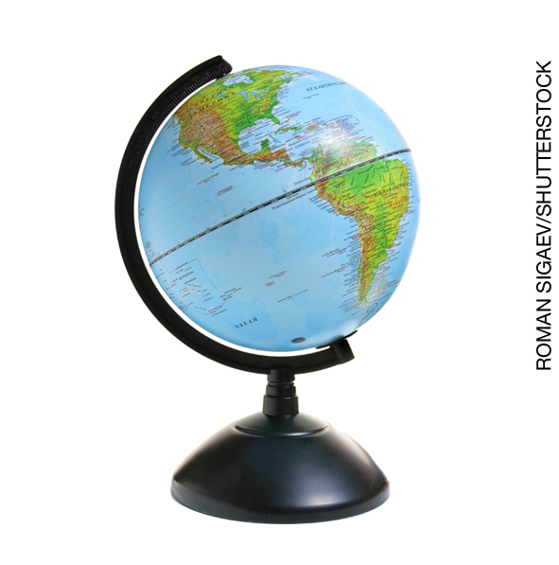 | d) | 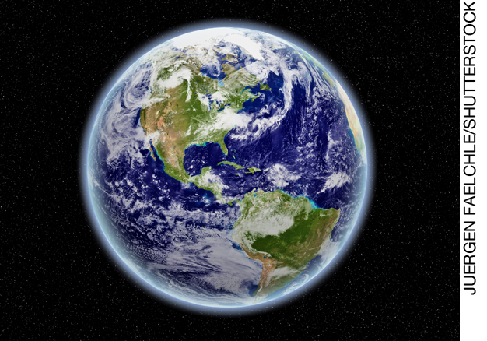

7. Faça um desenho representando o planeta Terra.

8. Encontre no diagrama os nomes dos gases que formam o ar.

R | Á | K | H | D | P | T | E | R | S | A | D | P | Q | W | Ô | R
D | A | G | Á | S | * | C | A | R | B | Ô | N | I | C | O | E | T
G | U | I | F | G | R | W | R | S | A | Z | D | I | Z | Z | D | Y
H | J | V | Y | U | I | R | T | Q | X | G | H | O | X | C | Á | S
U | Q | T | N | M | Z | F | G | A | Z | C | V | B | B | V | S | J
Ô | E | G | Á | S | * | O | X | I | G | Ê | N | I | O | N | H | K
Q |  | A | T | U | I | L | S | D | L | K | L | Ç | U | M | J | L
F | G | Á | S | * | N | I | T | R | O | G | Ê | N | I | O | P | Ç

9. Qual gás é fundamental para a respiração dos seres vivos?
a) Gás nitrogênio.
b) Gás oxigênio.
c) Gás carbônico.
d) Gás hélio.

10. Classifique as frases em verdadeira (V) ou falsa (F).
( ) A água salgada está presente em maior quantidade no planeta Terra.
( ) Os aquíferos são reservas de água salgada subterrânea.
( ) Nas geleiras, a água está no estado sólido.
( ) Os animais precisam de água doce para sobreviver.
( ) A água dos oceanos pode ser usada para consumo humano.

11. Qual é o nome das reservas de água encontradas no subsolo?
a) Geleiras.
b) Icebergs.
c) Oceanos.
d) Aquíferos.

12. Cite dois exemplos de usos do solo.
________________________________________________________________________
________________________________________________________________________
________________________________________________________________________

13. Qual uso do solo a imagem representa?

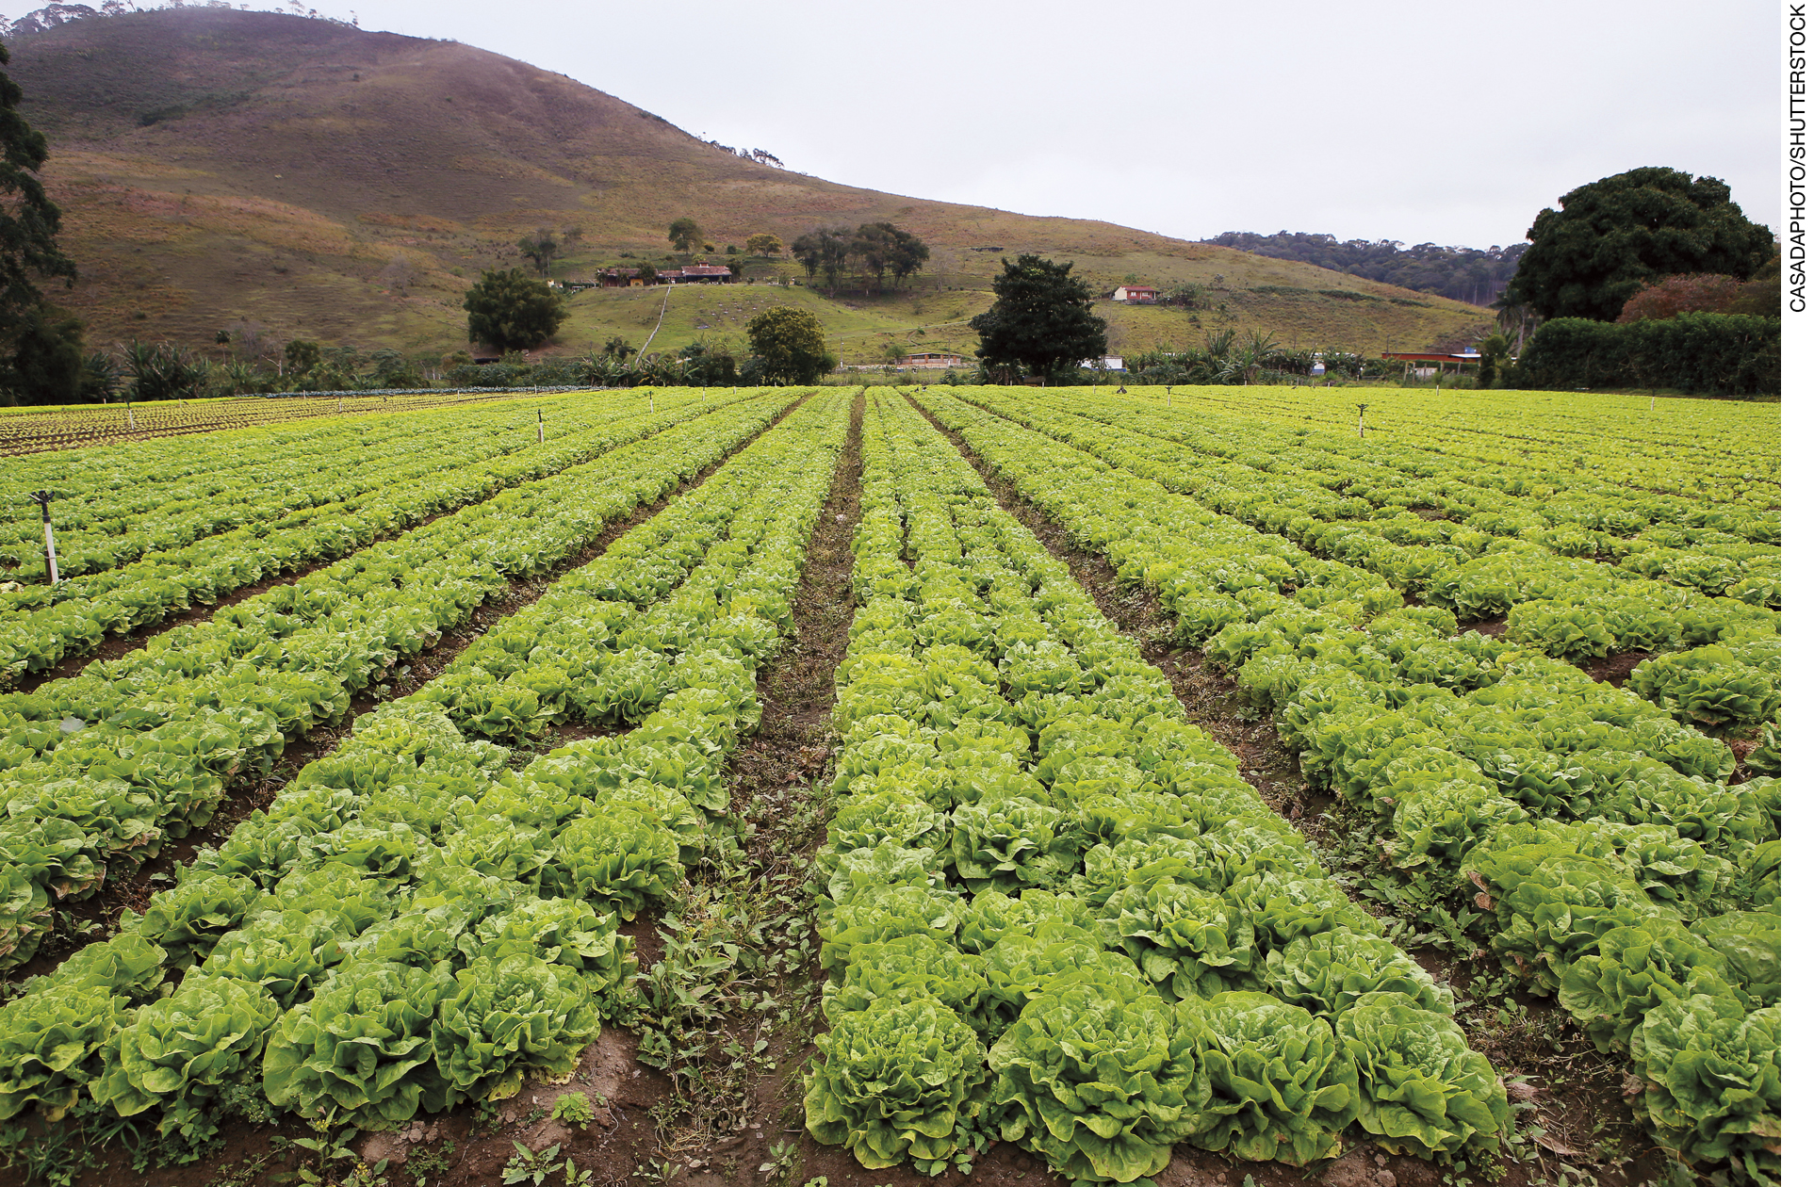

a) Cultivo de alimentos.
b) Criação de animais.
c) Extração de rochas.
d) Extração de água.

14. Marque a alternativa correta.
a) Muitos animais não se alimentam das plantas do solo.
b) O solo serve de abrigo para muitos animais.
c) As plantas não fixam suas raízes no solo.
d) A camada mais profunda do solo é a matéria orgânica.

15. Observe a imagem.

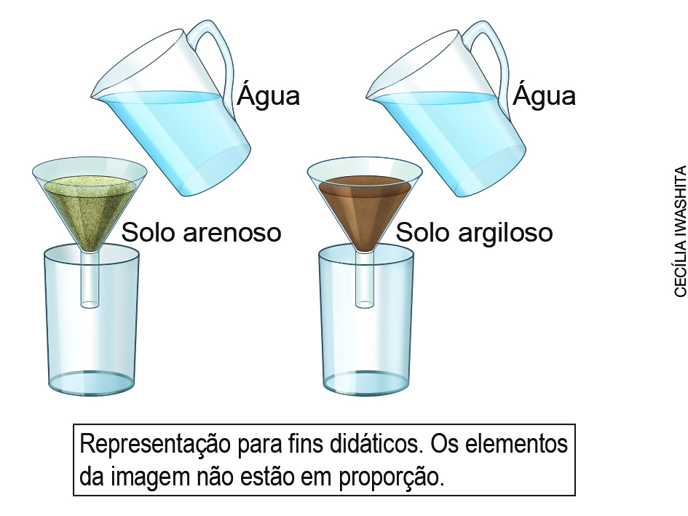

- Com base nos seus conhecimentos sobre permeabilidade, qual dos solos deixa a água passar com mais facilidade? Por quê?
________________________________________________________________________
________________________________________________________________________
________________________________________________________________________
________________________________________________________________________

